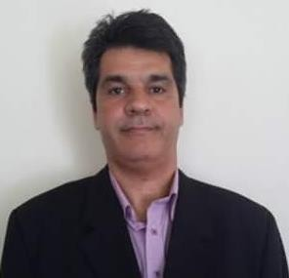Jaime da Silva Braz

* CRA/RJ Nº - 2050358-0
* Brasileiro, casado, 54 anos
* CPF:023.176.937-70
* Paracambi/Rio de Janeiro Telefone: (21) 98885-7017
* E-mail:[jaimesilvabraz@gmail.com](mailto:jaimebraz.braz@bol.com.br)

# FORMAÇÃO

* MBA em Gestão de Pessoas – Universidade Severino Sombra
* Bacharel em Teologia – Faculdade Integrada de Teologia – FAINTE
* Bacharel em Administração de Empresas – Universidade Iguaçu – UNIG
* Técnico em contabilidade – IEGA

# CURSOS

* Gestão Esportiva – FASUL
* Sistema Eletronico de Informações – ENAP
* Gestão Pessoal – Base da Liderança – ENAP
* Desenvolvimento do Comportamento Gerencial - UNIGRANRIO
* Assistente de Recursos Humanos – SENAI
* Performance no Atendimento – SEBRAE
* MS-DOS, Word, Windows, Excell, Internet e Intranet - FAETEC

# IDIOMA

* Inglês Básico – UNIG

# EXPERIÊNCIA PROFISSIONAL

* **02/2020 – Até o momento – Secretaria Municipal de Infraestrutura – Nova Iguaçu - RJ**

Cargo: Assistente Administrativo

Principais atividades: Execução de auxílio de recursos humanos; Direção de equipes de acordo com orientação do gestor público; Redação de documentos oficiais; Coordenação de atividades administrativas; Assessorar o gestor em reuniões, comissões e demais eventos.

# 01/2009 – 11/2016 – Secretaria Municipal de Obras e Serviços Públicos – Paracambi – RJ

Cargo: Assistente Administrativo

Principais atividades: Planejar, acompanhar e avaliar os riscos de cada atividade, bem como sua implantação e aplicação de seus recursos financeiros e responsável pela gestão de pessoas na secretaria.

# 01/2001 – 02/2004 – DETRAN RJ

Cargo: Técnico de Controle

Principais atividades: Execução de tarefas auxiliares de inspeção, levantamento, recolhimento, vistoria e pesquisa, recolhimento de controle de documentação, baixa e alienação de bens patrimoniais do órgão, auxiliar de sindicância para localização, administração de fluxo de carteiras de identidade extraviadas, arquivologia e organização.

# INFORMAÇÕES COMPLEMENTARES

* **Publicação de Trabalhos**
  + O fim do emprego no mundo atual, suas causas, conseqüências e possíveis soluções;
  + Motivação e a importância da qualidade de vida no trabalho e nas organizações.

# Projetos Desenvolvidos

* + Elaboração e implantação de uma empresa de saneantes domissanitários.